Box

Виды контейнеров в Compose
До этого вы работали только с одним компонентом на экране — Image, Button и т. п. Но обычно на экране много элементов. Как управлять их расположением? Для этого используются контейнеры.
Контейнер в Compose — это специальный компонент-компоновщик, такой как Box, Row или Column, который управляет размещением и структурой вложенных элементов интерфейса на экране.
Без использования контейнеров не обойтись при вёрстке практически любого экрана, даже самого простого. Две строчки текста друг под другом — это уже контейнер, точнее — столбец.
Для большинства ваших задач, скорее всего, понадобятся только три основных контейнера:
- Box — позволяет накладывать дочерние элементы друг на друга.
- Column — располагает элементы по вертикали.
- Row — располагает элементы горизонтально.
Комбинируя и вкладывая их друг в друга, практически всегда можно добиться нужного результата.

Контейнер Box
Начнём изучать контейнеры с самого простого — Box. Название box («коробка») отражает суть: в четырехугольное пространство можно «складывать стопкой» другие компоненты. Поэтому такой контейнер удобно использовать для наложения. Давайте сразу перейдём к примеру.
Обратимся к наверняка знакомому вам мессенджеру. В Телеграм в качестве аватарки показывают инициалы в круге, если у пользователя нет фотографии.

Такой элемент легко сделать при помощи Box. Создадим функцию RoundInitials, в которой текст с инициалами наложится на изображение круга. Для этого используем векторный файл из ресурсов R.drawable.circle из урока про Image. Пусть инициалы будут входным параметром.
Протестируем правильность отрисовки в режиме Design с помощью preview-функции RoundInitialsPreview(), в которой вызовем RoundInitials(initials: String) с конкретными инициалами:
@Composable
fun RoundInitials(initials: String) {
Box{
Image(
painter = painterResource(id = R.drawable.circle),
contentDescription = null,
)
Text(initials)
}
}

@Preview(name = "portrait", showSystemUi = true)
@Composable
fun RoundInitialsPreview() {
RoundInitials("АБ")
}
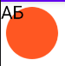
Получилось не совсем то, что нужно: мы забыли про центровку. Сделать её можно с помощью modifier для каждого дочернего компонента:
@Composable
fun RoundInitials(initials: String) {
Box{
Image(
modifier = Modifier.align(Alignment.Center),
painter = painterResource(id = R.drawable.circle),
contentDescription = null,
)
Text(
modifier = Modifier.align(Alignment.Center),
text = initials
)
}
}
Но можно сделать проще — задать центровку (как и любой другой тип выравнивания) всех дочерних компонентов прямо в Box. Для этого есть параметр contentAlignment:
@Composable
fun RoundInitials(initials: String) {
Box(
contentAlignment = Alignment.Center
){
Image(
painter = painterResource(id = R.drawable.circle),
contentDescription = null,
)
Text(
text = initials
)
}
}
Теперь результат — именно тот, который нам нужен:
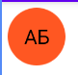
Сейчас наш компонент RoundInitials располагается в левом верхнем углу. Но что, если нам нужно разместить его посередине экрана?
VeX
Для Image мы использовали параметр alignment = Alignment.Center!
Однако у Box такого параметра нет. То есть внутри этого контейнера нельзя определить расположение во внешнем пространстве. Но есть другой путь — можно извне указать, где должен находиться Box, а именно сделать полноэкранный Box, центрировать содержимое и вложить Box с инициалами. Посмотрите, как это можно сделать:
@Composable
fun RoundInitials(initials: String) {
Box(
modifier = Modifier.fillMaxSize(),
contentAlignment = Alignment.Center
) {
Box(
contentAlignment = Alignment.Center
) {
Image(
painter = painterResource(id = R.drawable.circle),
contentDescription = null,
)
Text(
text = initials
)
}
}
}
Инициалы теперь располагаются строго по центру:
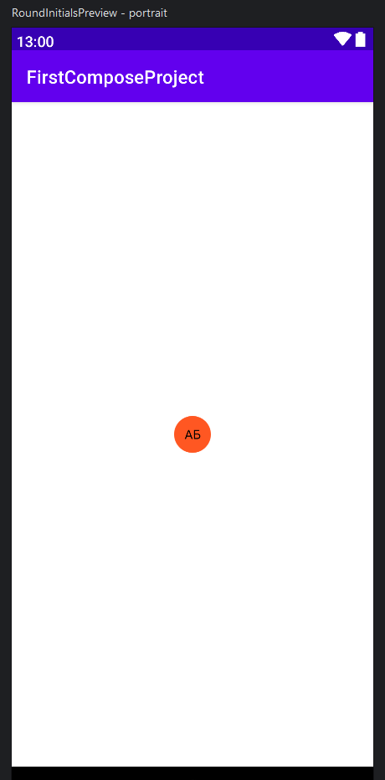
На практике выравнивать компонент часто надо не ровно по центру, углам или сторонам, а на конкретном расстоянии от них. Например, на этом рисунке наш компонент «отодвигается» от левого верхнего угла на 10 dp — слева, 30 dp — сверху:
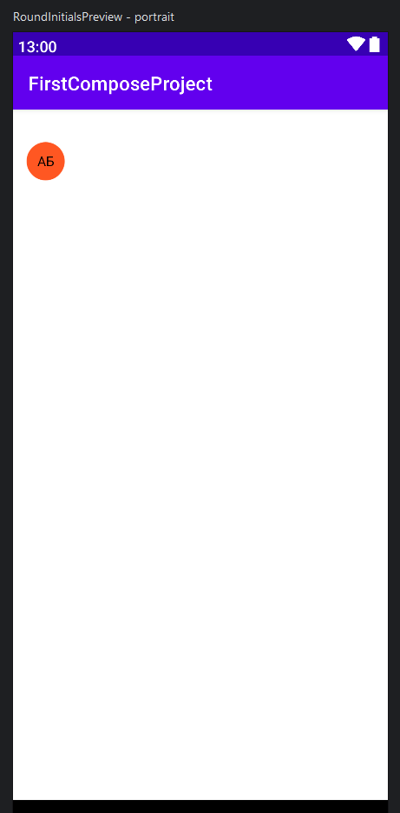
В этом поможет всемогущий modifier, в котором в цепочке настроек тоже можно задавать отступы. Причём нет margin, есть только padding.
Настройка padding имеет разные варианты.
Попробуйте определить значение modifier в соответствии с описанием отступа.

• • • • Как вам задача?
Обратите внимание, что отступы делятся на три группы. Подсказку об этом даёт Android Studio:
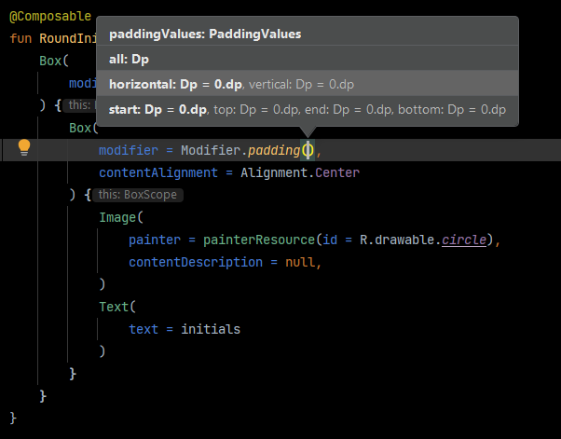
В одном padding нельзя комбинировать значения из разных групп, будет ошибка:
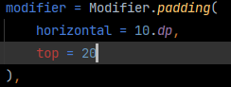
Но ничего не мешает задавать значения из разных групп в нескольких padding:
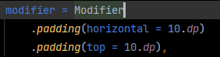
Давайте попрактикуемся с Box и отступами.

Задание
Выполнить задание можно в отдельном проекте или в новом файле в уже существующем проекте. Но важно сохранить этот проект: дальше он ещё пригодится.
Итак, задача такая:
- Разместите во всю ширину экрана серый контейнер высотой 100.dp.
- Расположите посередине компонент с инициалами с вертикальными отступами 16.dp.
- Круг должен занимать всю доступную высоту.
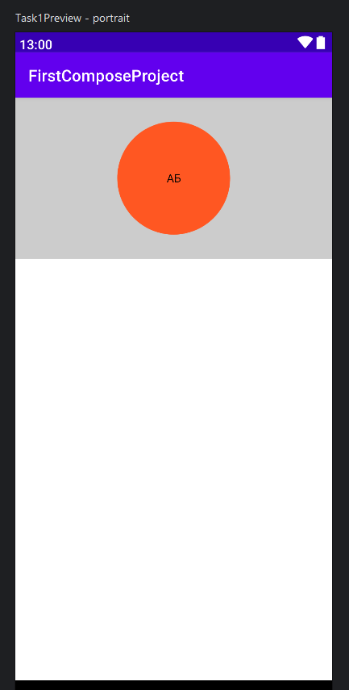
Подсказка
@Composable
fun RoundInitials(initials: String) {
Box(
modifier = Modifier.padding(vertical = 16.dp),
contentAlignment = Alignment.Center
) {
Image(
modifier = Modifier.fillMaxSize(),
painter = painterResource(id = R.drawable.circle),
contentDescription = null,
)
Text(
text = initials
)
}
}

@Composable
fun BoxTask() {
Box(
modifier = Modifier
.fillMaxWidth()
.height(100.dp)
.background(Color.LightGray)
) {
RoundInitials("АБ")
}
}

@Preview(name = "portrait", showSystemUi = true)
@Composable
fun Task1Preview() {
BoxTask()
}
Что ж, вы прекрасно освоили основы работы с Box. На очереди — контейнеры Column и Row.

